仲恺农业工程学院实验报告纸

自动化 （院、系） 自动化 专业 214 班 单片机原理及接口技术 课

学号：202121724408 姓名：呙凯锋 实验日期:2024.4.10 教师评定:
实验三 单片机 I/O 口控制实验
- 实验目的
熟悉 Keil C51 集成开发环境调试功能的使用和 DVCC-58B 单片机仿真实验综合开发平台的使用。

- 实验原理
A：将累加器A初始化为0FFH（即二进制的11111111），再通过使用RLC 将累加器A中的内容左移一位，使得LED灯点亮，最后再通过循环让LED灯逐一点亮形成流水灯的效果。
B:通过检测P1.7端口的电平状态，程序能够控制连接到P1.0到P1.6端口的LED灯的开关状态。

- 实验内容和步骤
1. 使用导线把开关量显示区中8颗LED 的L0~L7接口与51CPU系统I/O区的P1.0~P1.7 接口顺序连接，如下图 A 所示。
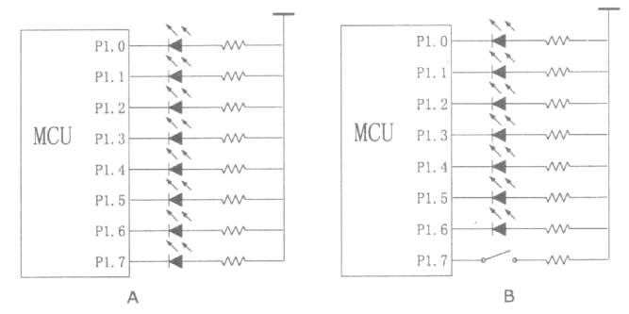
2. 先编写一个延时程序。
3. 将 LED 轮流亮的程序编写完整并使用实验平台调试运行。
4. 使用导线把开关量显示区中7颗LED 的L0~L6接口与51CPU系统I/O区的P1.0~P1.6 接口顺序连接，另外开关量输出区中的 K1 接口与 51CPU 系统 I/O 区的 P1.7 相连。原理如 上图 B 所示。
5. 编写 P1.7 控制 LED 的程序，并调试运行，拨动开关 K1 观察 LED 的亮灭情况。
- 实验数据和处理
A的实验结果如图：开关量显示区的 LED 轮流亮。
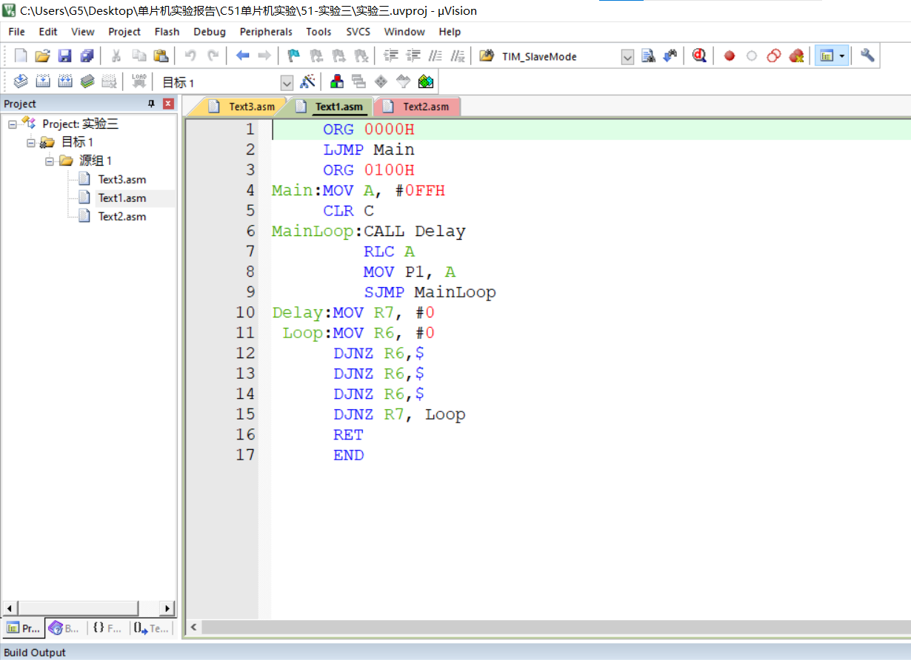
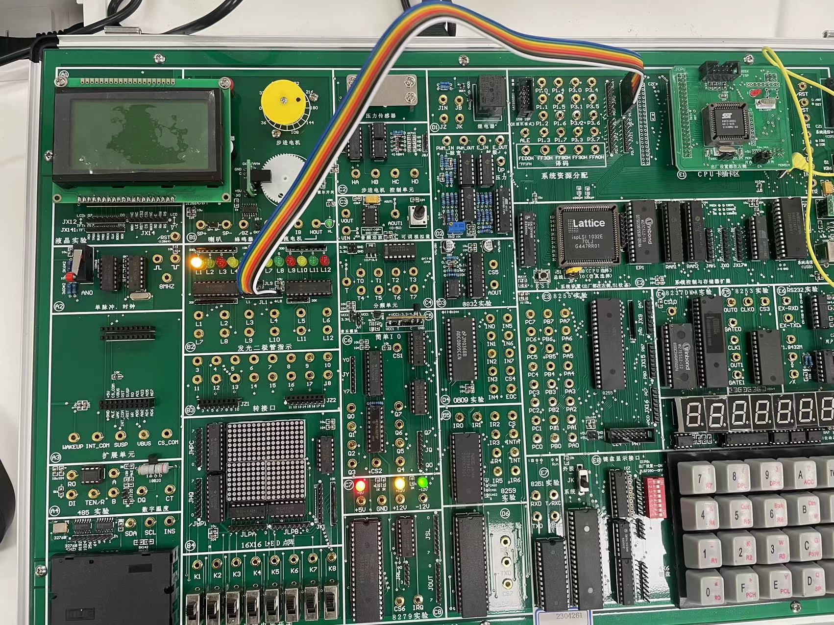
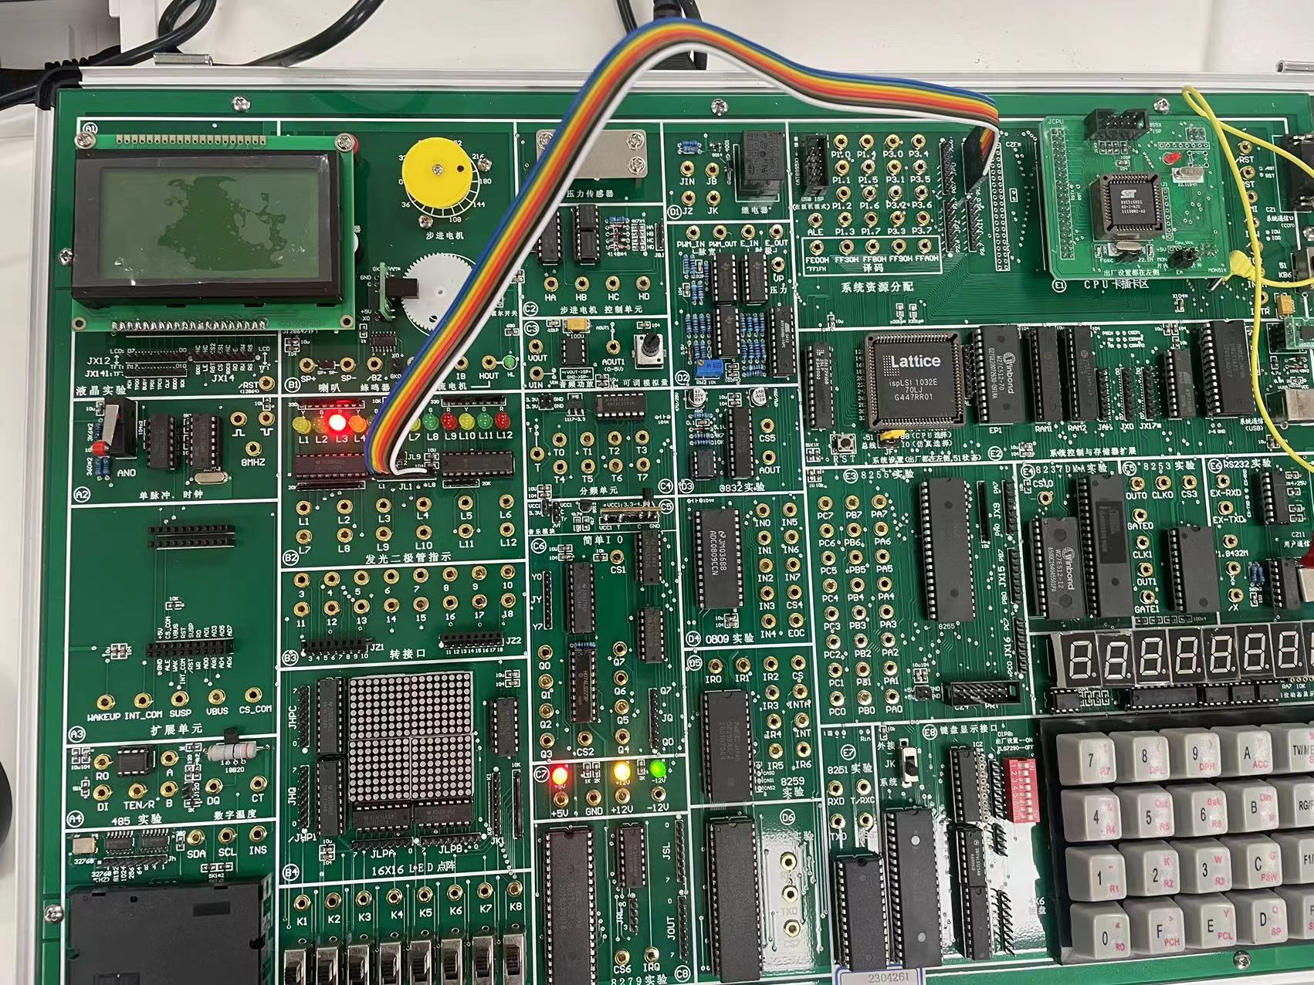

B的实验结果如图：当K按下时LED 亮，不按时 LED 灭。
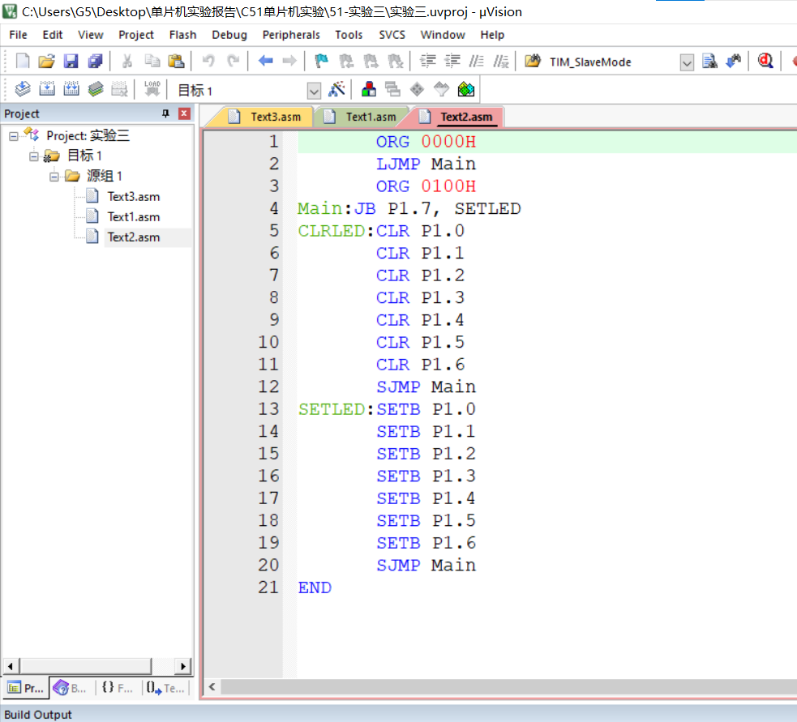
按下前：
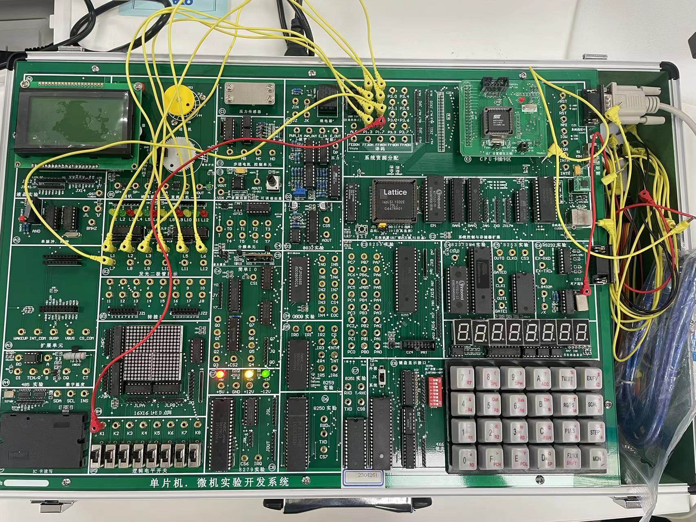
按下后：
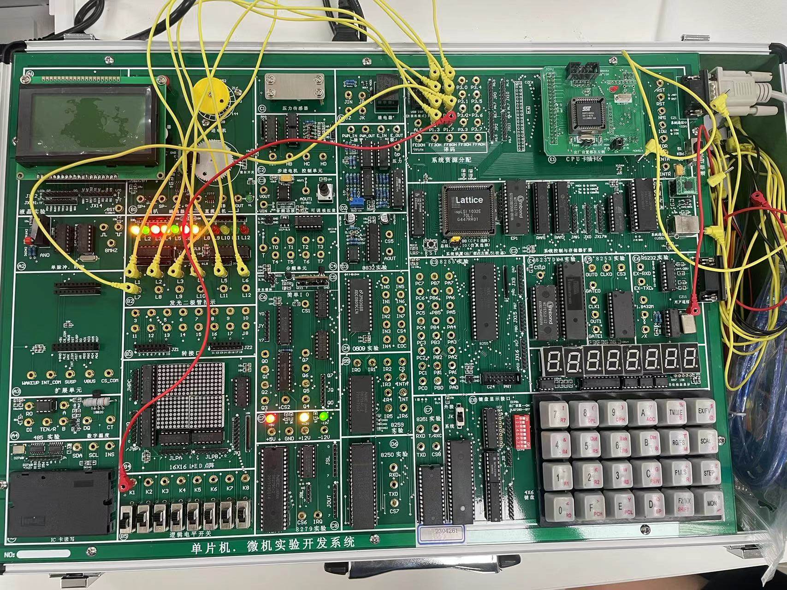
- 实验器材
IBM PC 机 一台
DVCC-58B 实验平台 一台
- 思考题
编写并调试流水灯的实现程序，让 LED 从左到右循环逐一点亮后又逐一熄灭。
代码如下：
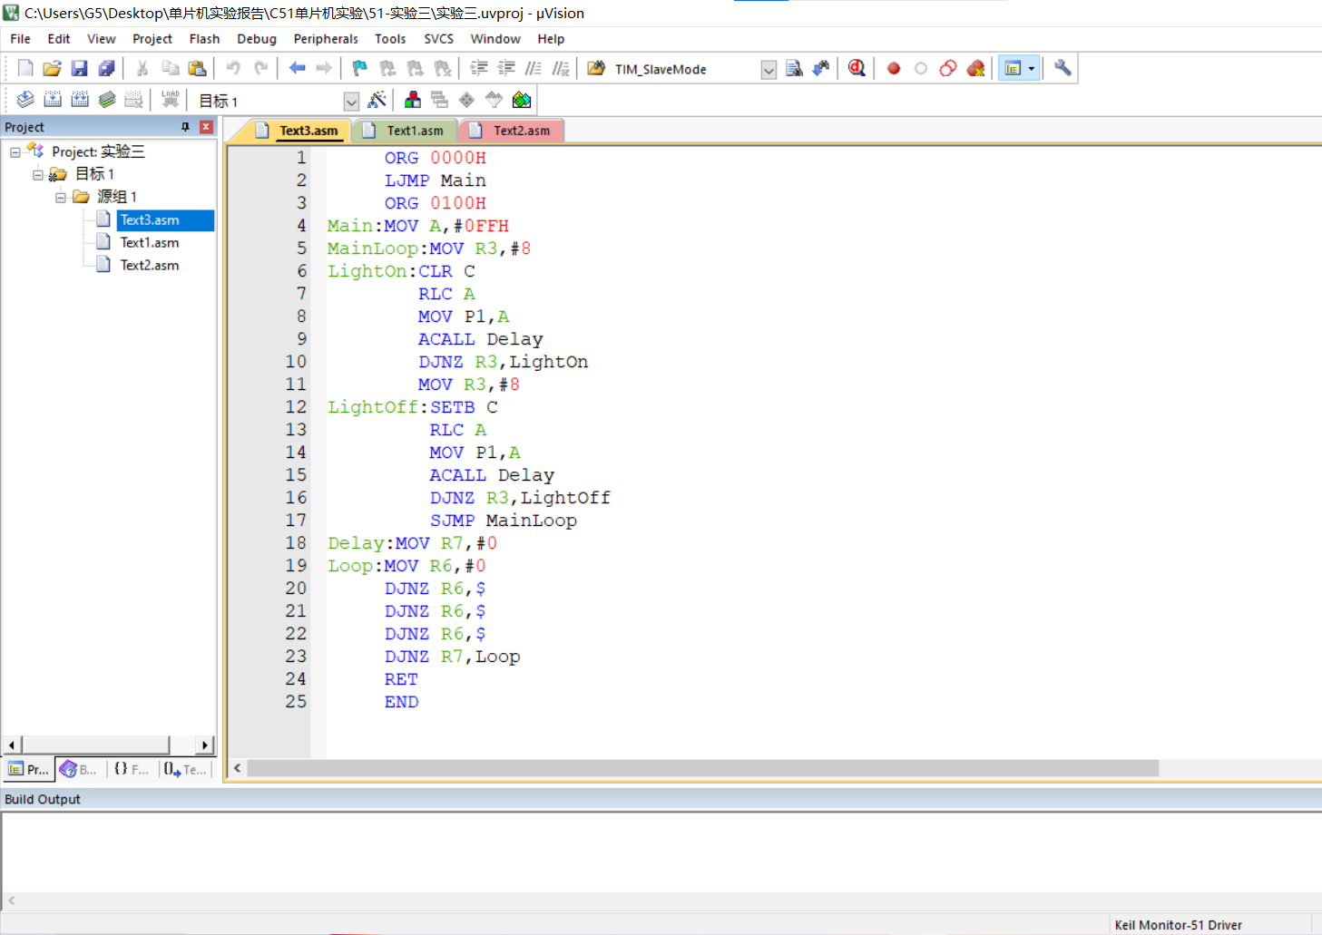

结果：LED逐一点亮后再逐一熄灭。

